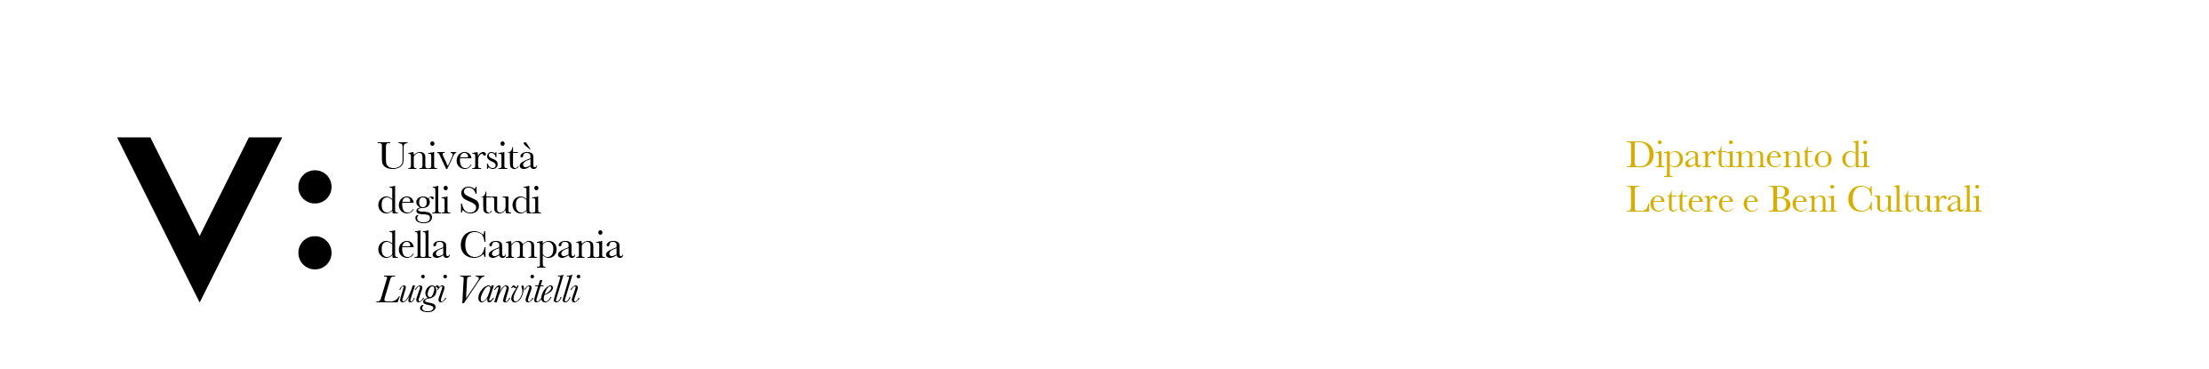

MODULO DI ISCRIZIONE AL CORSO DI LINGUA RUSSA

A.A. 2019 - 2020

PERSONALE ESTERNO  PERSONALE INTERNO 
indicare la tipologia _____________________
(docente, studente, personale ta, dottorando, assegnista, etc)

¹

Al Responsabile del Laboratorio Linguistico

Cognome ______________________________________ Nome _______________________________________________
nat __ a ____________________il ______________residente a ____________________________
via _____________________________________ n° _______ Tel __________________________
E-mail ________________________________
Codice fiscale__________________________________________________________________________

ALLEGA ALLA DOMANDA FOTOCOPIA DI UN DOCUMENTO DI RICONOSCIMENTO

Per il rilascio dell’attestato è necessario una frequenza pari ad almeno il 70% della durata del corso.
HAI GIÀ STUDIATO LA LINGUA RUSSA? SI  NO 

SE SÌ, A CHE LIVELLO _______

POSSIEDI QUALCHE CERTIFICAZIONE DI LINGUA STRANIERA? SI NO

SE SÌ, QUALE? _____________

PREFERENZA GIORNI SETTIMANA E ORARIO (puramente indicativi)

LUNEDI MARTEDI MERCOLEDI GIOVEDI VENERDI
orario antimeridiano orario pomeridiano

Data _____/_____/_____ Firma ________________________________

COMUNICAZIONE E DEI DATI PERSONALI

Fermo il diritto di cui all’art. 7 del D.Lgs. 30.06.2003 n° 196, autorizzo la comunicazione e diffusione dei miei dati personali con le modalità strettamente concesse ai fini didattici ed amministrativi di questo Ateneo.

Data _____/_____/_____ Firma ________________________________
________________________________________________________________________________
Dipartimento di Lettere e Beni Culturali - via Perla, 21- 81055 Santa Maria Capua Vetere
Tel. 0823275556 e-mail: labling.dilbec@unicampania.it

